卷 号
卷内编号
密 级

项目编号: HD20200619YD018
云迪在线网络学习平台
分类:  <实训>  使用者:项目经理、项目组成员  四川华迪信息技术有限公司 | Error: Reference source not found  Version: 1.0  项 目 承 担 部 门： 中北大学2017实训第18组  撰 写 人（签名）： 吴勇、刘文浩、杨明璋、范鹏祥、高洁如  完 成 日 期： 2020.06.23  本文档 使 用部门： ■主管领导 ■项目组  ■客户（市场） ■维护人员 ■用户  评审负责人（签名）： 吴向明  评 审 日 期： 2020.06.28
分类:  <实训>  使用者:项目经理、项目组成员  四川华迪信息技术有限公司 | 

文档信息
标题: 云迪在线网络学习平台
作者: 吴勇、刘文浩、杨明璋、范鹏祥、高洁如
创建日期: 2020-06-22
上次更新日期:
版本: 1.0.20200628
部门名称: 中北大学2017实训第18组

修订文档历史记录
日期 | 版本 | 说明 | 作者
2020-06-22 | 0.1.20200622 | 草稿 | 吴勇、刘文浩、杨明璋、范鹏祥、高洁如
2020-06-28 | 1.0.20200628 | 正式发布 | 吴勇、刘文浩、杨明璋、范鹏祥、高洁如

目 录

1. 引言 1
1.1 目的 1
1.2 范围 1
1.3 定义、首字母缩写词和缩略语 1
1.4 参考资料 1
2. 软件总体概述 1
2.1 软件标识 1
2.2 软件描述 1
2.2.1 系统属性 1
2.2.2 开发背景 2
2.2.3 软件功能 2
2.3 用户的特点 6
2.4 限制与约束 6
3. 具体需求 7
3.1 各系统联系图 7
3.2 系统管理 7
3.2.1 人员管理 8
3.2.2 机构管理 9
3.2.3 角色权限分配 9
3.2.4 人员权限分配 10
3.2.5 清理无效课件 11
3.3 基础数据管理 11
3.3.1 计划分类 11
3.3.2 课程分类 13
3.3.3 知识及问题分类 13
3.3.4 教学方向 14
3.3.5 字典表 15
3.3.6 课表时间 16
3.4 知识管理 17
3.4.1 权威知识管理 18
3.4.2 权威知识转化 19
3.4.3 问题中心 19
3.5 资源管理 20
3.5.1 测试资源库 21
3.5.2 方案管理 22
3.5.3 方案库 23
3.5.4 培训师管理 24
3.6 内容管理 25
3.6.1 内容发布 25
3.6.2 内容分类管理 26
3.6.3 审核内容 27
3.6.4 类别管理 28
3.7 频道管理 29
3.7.1 频道编辑人员设置 29
3.8 公开课管理 30
3.8.1 公开课管理 30
4. 性能 31
5. 接口 31
5.1 用户接口 31
5.2 硬件接口 31
5.3 软件接口 31
5.4 通信接口 31

引言

目的
- 定义网站总体要求，作为用户和软件开发人员之间相互了解的基础。
- 提供系统初步设计和对用户影响的信息，作为软件人员进行软件结构设计和编码的基础。
- 作为软件总体测试和项目验收的依据。

范围
本文档适用于云迪在线网络学习平台。

定义、首字母缩写词和缩略语
- HTTP：超文本传输协义
- HTML：超文本标签语言
- JDBC：JAVA数据库连接

参考资料
《云迪在线网络学习平台建设项目需求》

软件总体概述
本文档主要定义了云迪在线网络学习平台的需求,由六大模块组成,功能分为:基础数据管理、内容管理、公开课管理、资源管理、知识管理、频道管理。

软件标识
软件全名称：云迪在线网络学习平台
软件缩称：YDOL
版本号：1.0

软件描述

系统属性
本系统是一个独立开发的网站。本网络平台主要分为基础支撑系统和在线学习网络系统。

开发背景
在如今的互联网时代，网络平台在线学习已成为教育界的焦点，应时代发展的需求开发《云迪在线网络学习平台》，该平台以各高校学生和企业为中心，满足学生各种种类的线上学习方式，测试，考评的需求服务。本网络平台主要分为基础支撑系统和在线学习网络系统。学生在在线网络学习系统选择学习的方式，内容，互动交流。管理员在基础支撑系统进行学生信息的管理和对平台的管理。分工明确，突出使用过程的高效和方便，不仅满足学生学习的需求，极大的开放学生的时空限制，培养学生独立思考，解决问题的能力，也满足社会的需要。

软件功能
系统分成六大模块：基础数据管理、内容管理、公开课管理、资源管理、知识管理、频道管理。

主体结构图
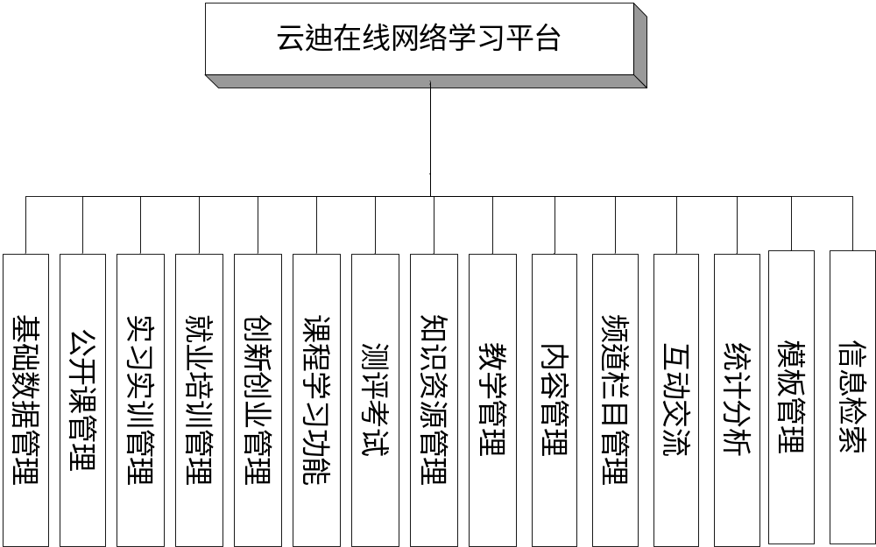

基础数据管理模块图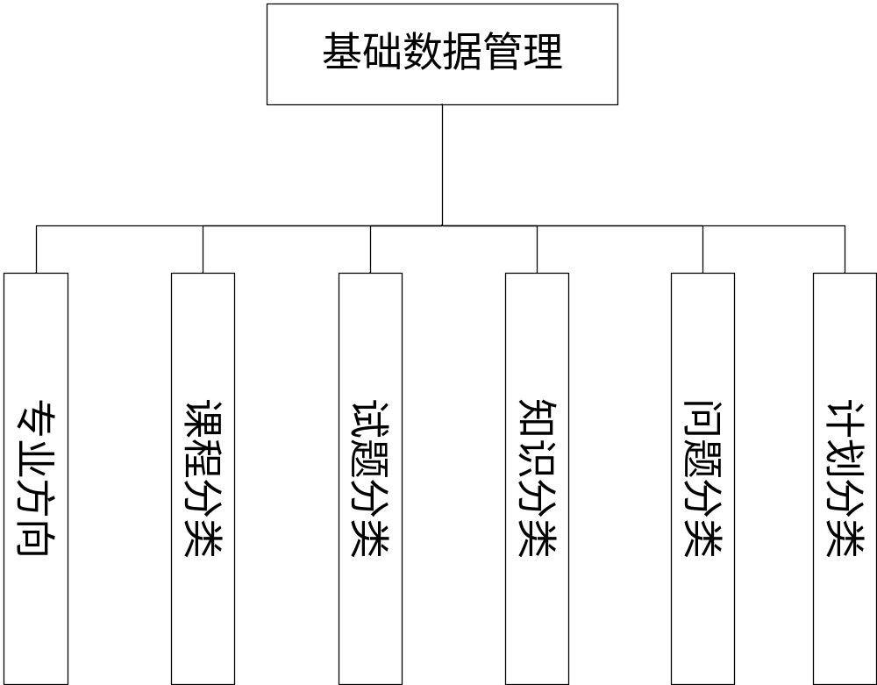

公开课管理模块图
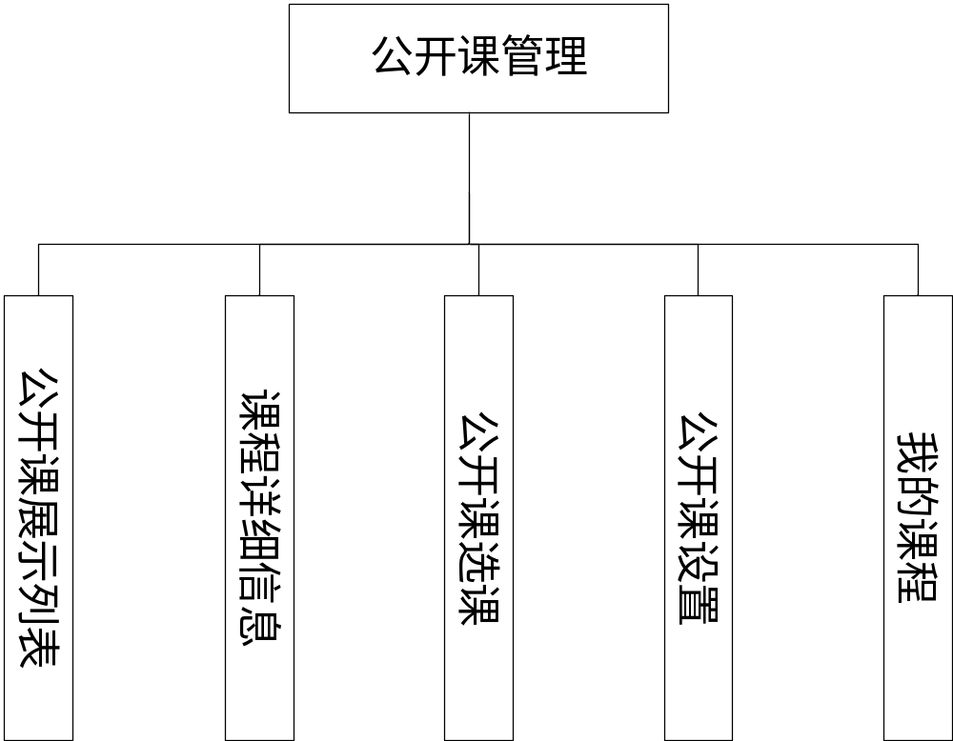
资源管理模块图
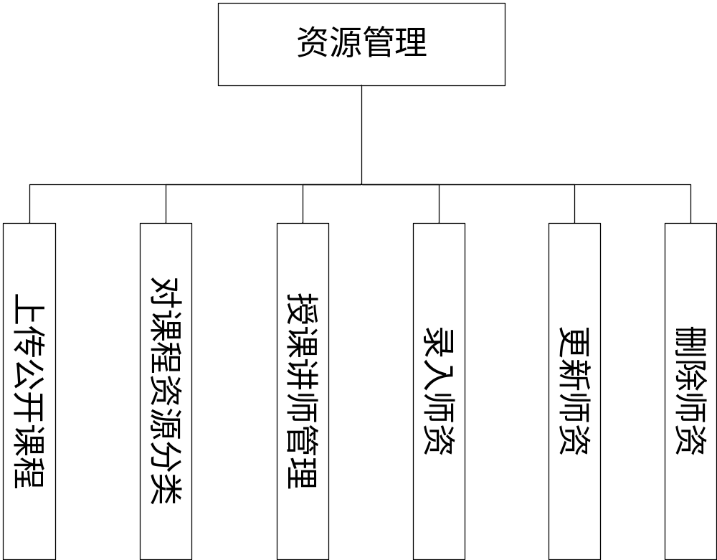

知识管理模块图
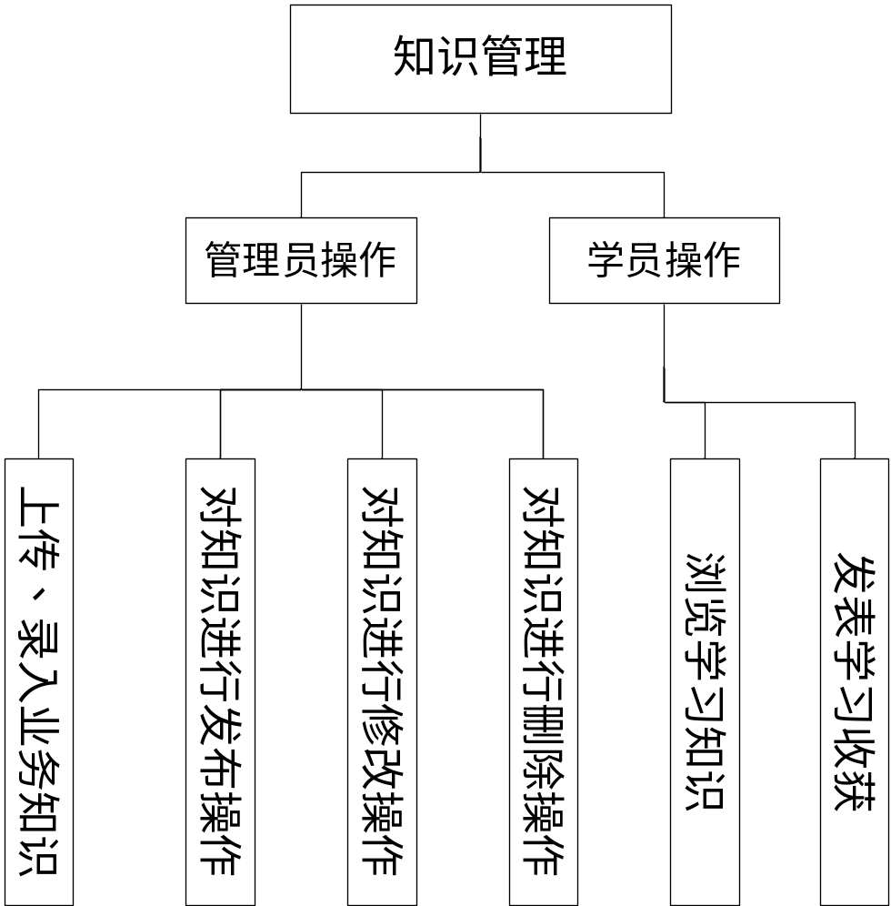
频道管理模块图图
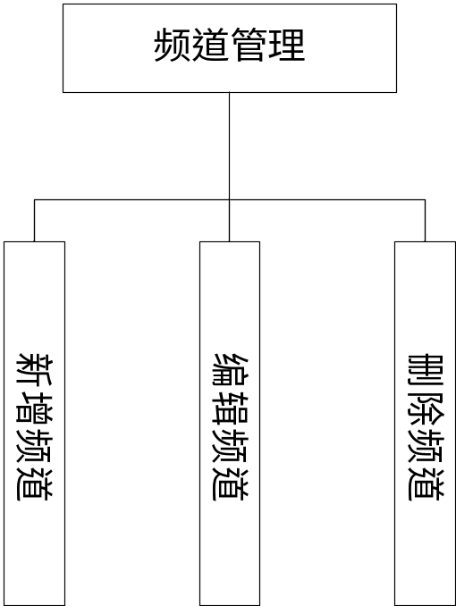

用户的特点
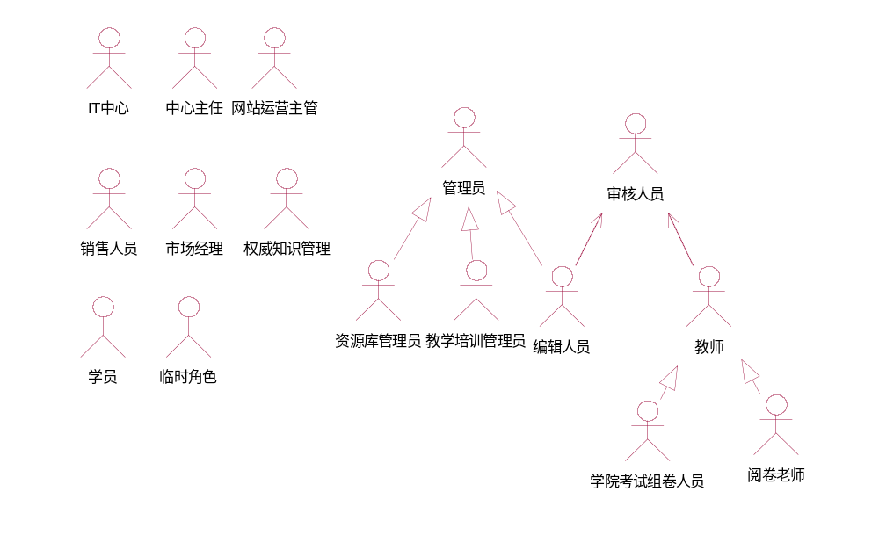

限制与约束
系统运行环境
操作系统：简体中文Windows2003Professional及以上
数据库：MySql8.0
浏览器：Internet Explorer 8.0及以上

硬件限制
WEB服务器、数据库服务器
CPU：Intel Pentium 4 3.0G
内存：2GB
硬盘：80GB
网络
以太网：100MB
用户机器配置
内存：512MB

具体需求

各系统联系图
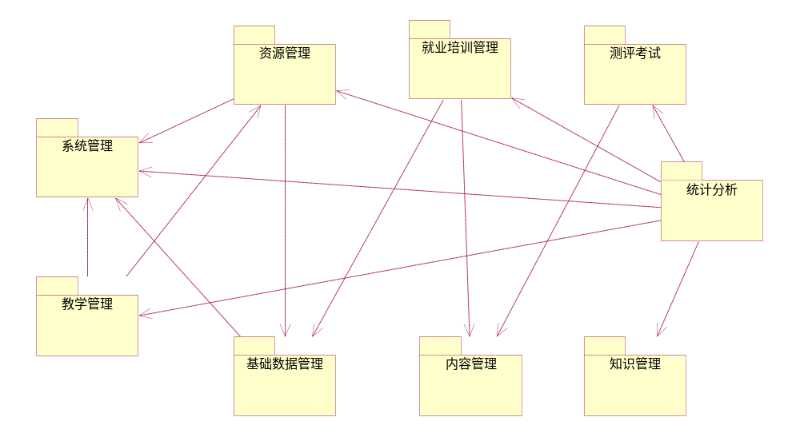
如上图所示，后台分为九个子模块，分别是：系统管理、基础数据管理、资源管理、内容管理、知识管理、教学管理、就业培训管理、测评考试和统计分析。
1：系统管理：管理整个平台的账号使用及权限，管理课件。
2：基础数据管理：

用户点击个人用户注册进入个人用户页面，用户选择其他人员注册进入其他个人用户注册页面。用户填写完注册信息后，然后提交，如果注册信息验证通过则进入注册成功页面，该页面在5秒后将自动进入用户管理页面。失败则返回注册页面。

系统管理
人员管理、机构管理、角色权限分配、人员权限分配和清理课件五个功能模块。
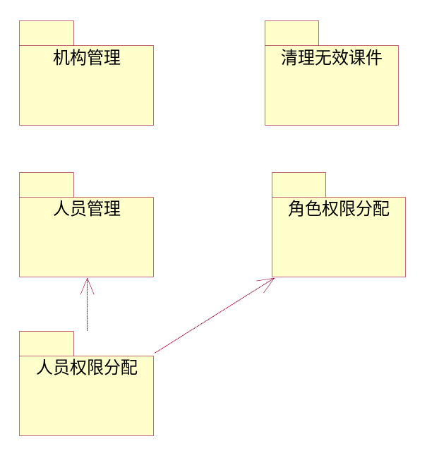

人员管理
管理员根据人员名称进搜索或新增人员。
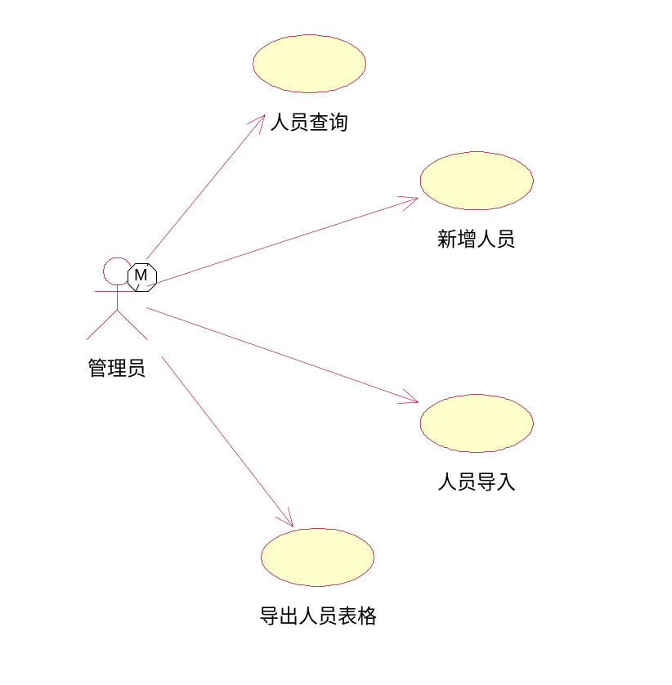
具体流程如下：
1.人员查询
1.1管理员在人员管理页面下，在输入框中填入查询信息；
1.2 系统验证输入是否正确；
1.3正确在页面上显示查询结果；
2.人员添加
2.1管理员点击新增，增加一个人员
2.2管理员填写人员信息
2.3确认人员信息
2.4添加成功则返回成功页面，失败则说明失败原因
3批量添加或导出
3.1管理员下载人员数据模板
3.2将写入人员数据的表格上传
3.3点击批量添加，并返回添加结果
3.4点击导出，将人员数据导出到Excel表格，并开始下载

机构管理
管理员修改机构信息
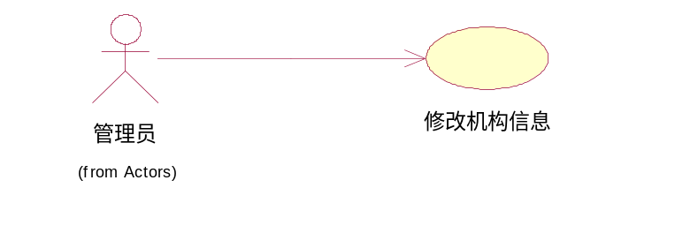
具体流程如下：
            - 点击机构管理
            - 系统显示所有机构
            - 选中要修改的机构
            - 在右侧显示的改机构的信息表中进行编辑
            - 点击保存，并返回操作结果

角色权限分配
管理员定义角色分类，并赋予其权限
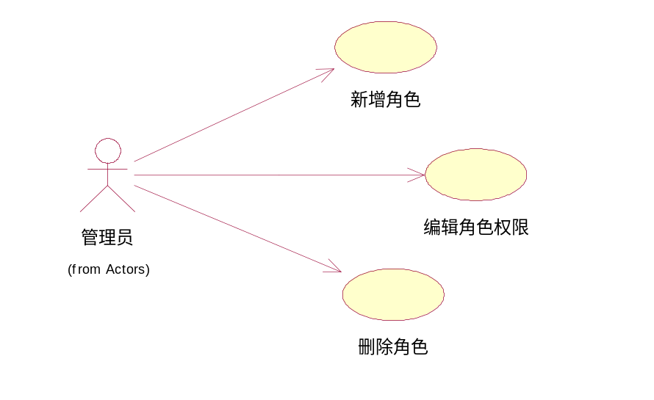
具体流程如下：
1.新增角色
1.1点击新增角色。
1.2在角色列表中新增的角色框中设定角色名称
1.3点击新增的角色，在右侧权限类别中，为其勾选所需的权限
2.编辑角色权限
2.1选中角色列表中需要编辑权限的角色
2.2在右侧权限类别中，为其勾或取消选权限
3.删除角色
3.1选中角色列表中需要删除的角色
3.3点击删除按钮

人员权限分配
为人员设定角色，赋予角色具有的权限。
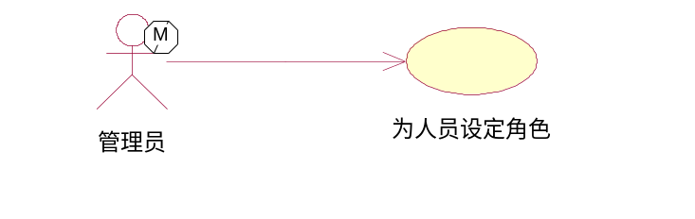
具体流程如下：
- 在左侧人员框中选中要设定角色的人员；
- 在右侧框中选中一个要设定的角色；
- 点击设定

清理无效课件
管理员对课件进行管理
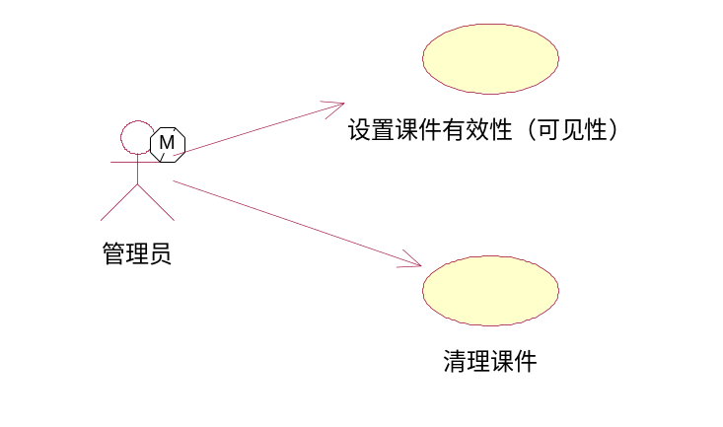
具体流程如下：
  - 显示所有课件
  - 选中要清理的课件
  - 设置其有效性或直接删除

基础数据管理
计划分类、课表时间、课程分类、知识问题分类、教学方向、字典表等六个模块
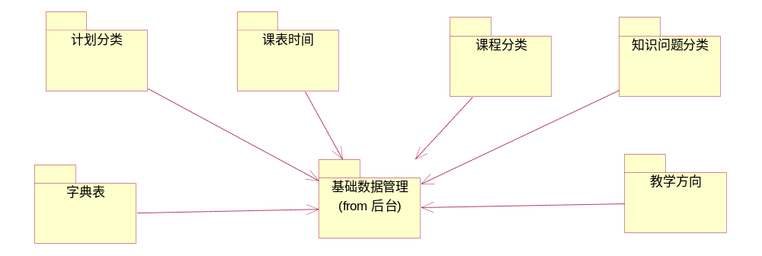

计划分类
进入计划分类页面，可以对计划分类进行，增加，编辑，删除。
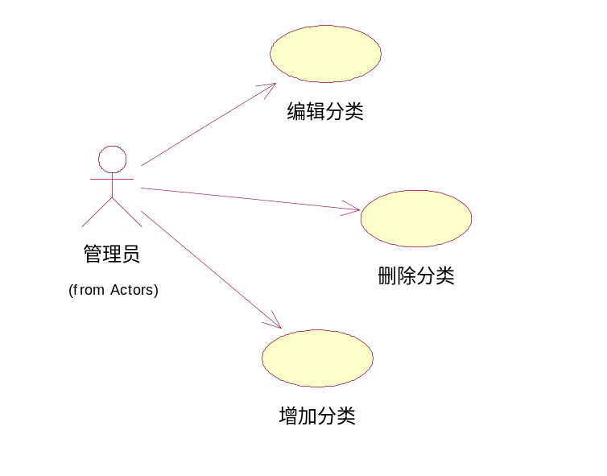
具体流程如下：
1.计划分类的增加。
1.1点击“分类增加”的按钮。
1.2输入想要添加计划分类的名字。
1.3点击添加的按钮。
1.4显示，添加成功，返回计划分类主界面。
2.计划分类的删除。
2.1选中计划分类的列表中的计划。
2.2点击“分类删除”的按钮
2.3显示删除成功。
3.计划分类的编辑。
3.1点击“分类编辑”的按钮
3.2选择父类，输入分类的名称，输入分类的描述，选择启用或禁用的分类
3.3点击“保存”的按钮。
3.4编辑成功，返回计划分类的页面。

课程分类
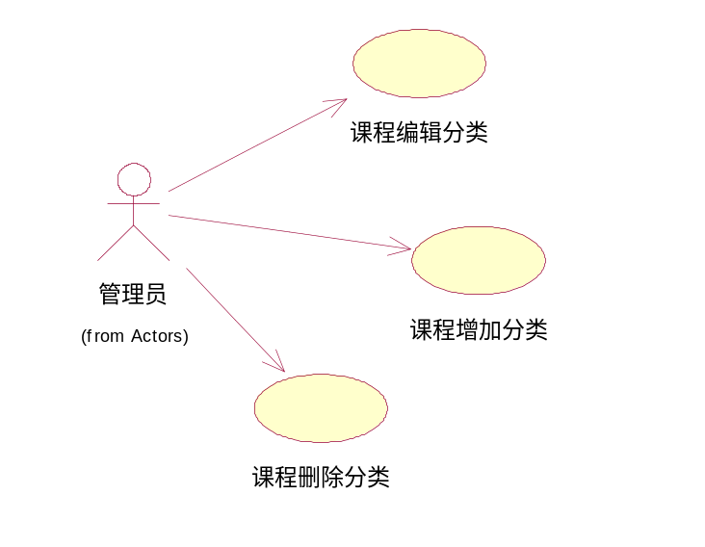
进入课程分类的页面，可以对课程分类进行，增加，编辑，删除。
具体流程如下：
1. 课程分类的增加。
1.1点击“分类增加”的按钮。
1.2输入想要添加课程分类的名字。
1.3点击添加的按钮。
1.4显示，添加成功，返回课程分类主界面。
2. 课程分类的删除。
2.1选中课程分类的列表中的课程。
2.2点击“分类删除”的按钮
2.3显示删除成功。
3. 课程分类的编辑。
3.1点击“分类编辑”的按钮
3.2选择父类，输入分类的名称，输入分类的描述，选择启用或禁用的分类
3.3点击“保存”的按钮。
3.4编辑成功，返回课程分类的页面。

知识及问题分类
进入知识及问题分类的页面，可以对知识及问题分类进行，增加，编辑，删除。
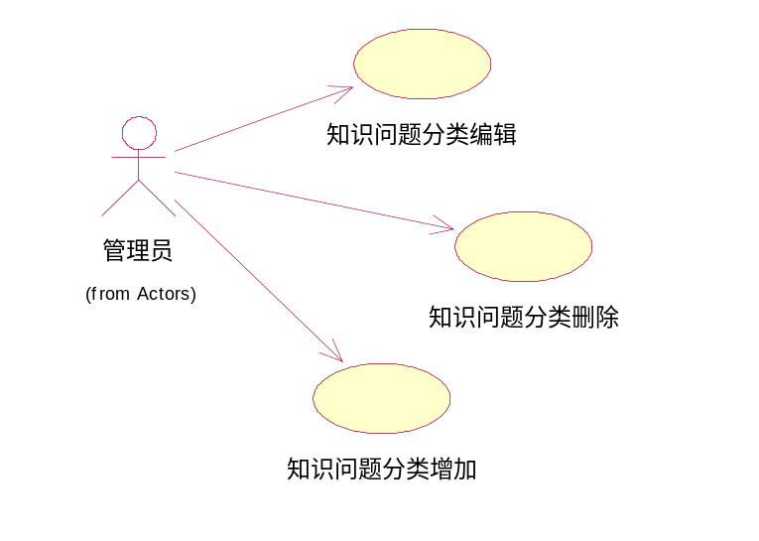
具体流程如下：
1. 知识及问题分类的增加。
1.1点击“分类增加”的按钮。
1.2输入想要添加知识及问题分类的名字。
1.3点击添加的按钮。
1.4显示，添加成功，返回课程分类主界面。
2. 知识及问题的分类删除。
2.1选中课程分类的列表中的课程。
2.2点击“分类删除”的按钮
2.3显示删除成功。
3. 知识及问题的分类编辑。
3.1点击“分类编辑”的按钮
3.2选择父类，输入分类的名称，输入分类的描述，选择启用或禁用的按钮。
3.3点击“保存”的按钮。
3.4编辑成功，返回课程分类的页面。

教学方向
进入教学方向的页面，可以对教学方向进行查询，编辑，增加，删除。
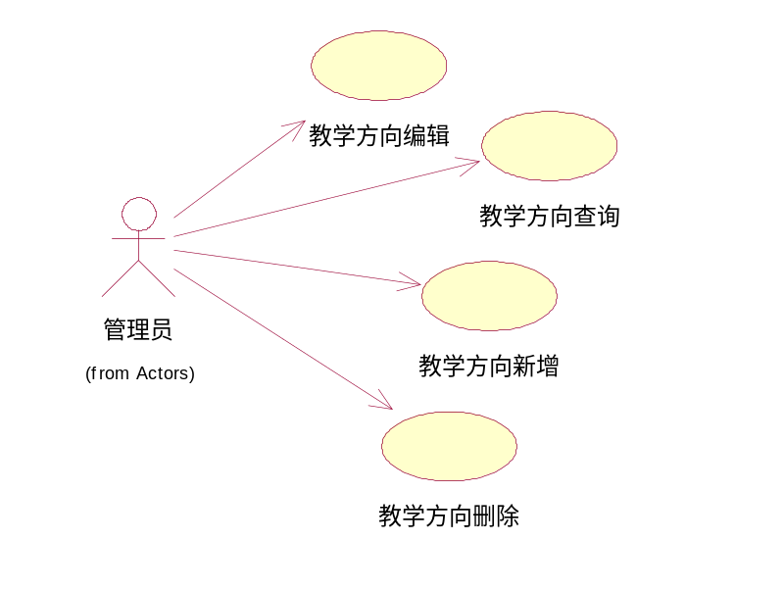
具体流程如下：
1. 教学方向的查询。
1.1在查询的文本框输入教学方向。
1.2 点击查询的按钮。
1.3点击添加的按钮。
1.4界面显示所查询的教学方向。
2. 教学方向的新增。
2.1点击“新增”的按钮。
2.2输入想要增加的教学方向名称，描述。
2.3点击“保存”的按钮。
2.4保持成功，返回教学方向的界面。
3. 教学方向的编辑。
3.1在教学方向页面的列表选择想要编辑的教学方向。
3.2点击“编辑”的链接，跳转界面。
3.3输入修改教学方向的名称，教学方向的描述。
3.4点击“保存”的按钮。
3.5保存成功，返回教学方向的界面。
4. 教学方向的删除。
4.1在教学方向页面的列表选择想要删除的教学方向
4.2点击“删除”的链接。
4.3显示删除成功。
4.4跳转到教学方向的页面。

字典表
可以对字典进行查询，编辑，文件的导入。
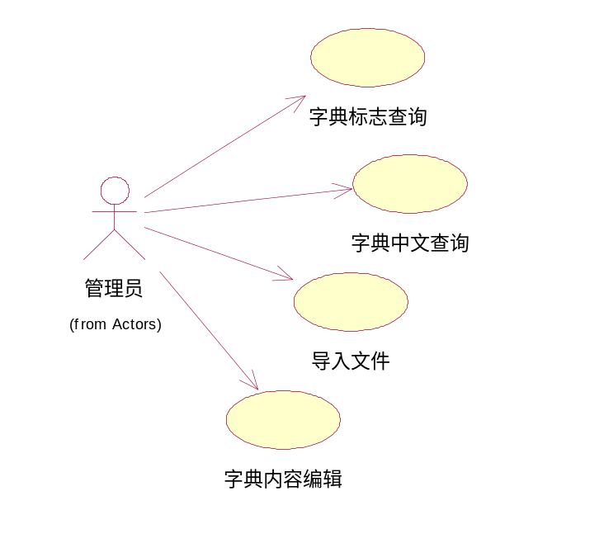
具体流程如下：
1. 字典表的文件的导入。
1.1进入字典表界面，点击“导入文件”的按钮。
1.2进入选择窗口，在自己电脑上进行选择。
1.3点击“确定”的按钮。
1.4返回字典表的界面，做出列表显示出。
2. 字典表的查询。
2.1有两个文本框，字典中文，字典标志，选择想要的文本框。
2.2在文本框输入字典的信息
2.3点击“查询”的按钮。
2.4左侧列表显示除来。
3. 字典表的编辑。
3.1在右侧的编辑框中进行。
3.2输入字典的父类，字典的标志，字典的名称，字典值，选择是否排序，排序值，以及输入字典的描述。
3.3点击“保存”的按钮。
3.4返回字典表的界面，显示出来。

课表时间
可以对课表时间进行新增，编辑，删除。
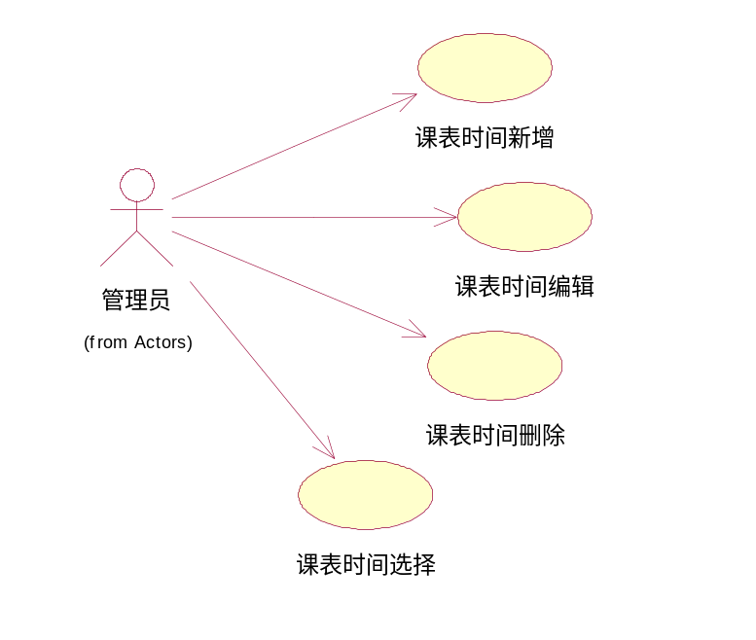
具体流程如下：
1. 课表时间的新增。
1.1进入课表时间的页面。
1.2点击“新增”的按钮。
1.3进入编写信息的窗口。
1.4输入信息，选择上课的时间段，输入上课的开始时间，结束的时间。
1.5点击“保存”的按钮。
1.6保存成功，返回课表时间的页面。
2. 课表时间的编辑。
2.1在课表时间的页面列表中选择想要编辑的课表时间。
2.2点击“编辑”的链接。
2.3选择时间段，输入上课的开始时间，结束时间。
2.4点击“保存”的按钮。
2.5保存成功，返回课表时间的页面列表。
3. 课表时间的删除。
3.1在课表时间的页面列表中选择想要删除的课表时间。
3.2点击“删除”的链接。
3.3显示删除成功，返回时间课表的见面。

知识管理
权威知识管理、权威知识转化、问题中心三个板块。
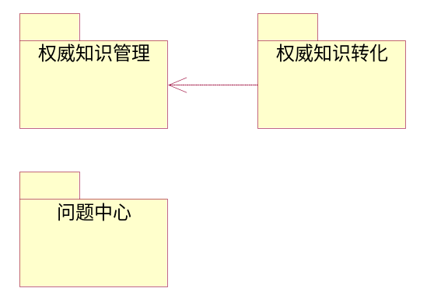

权威知识管理
可以对权威知识进行查询，发布，批量删除。
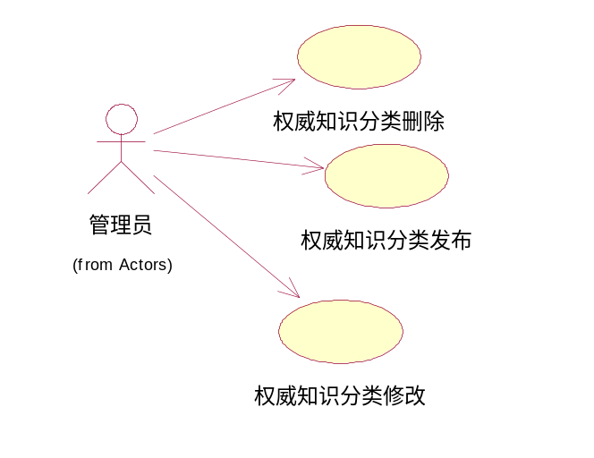
具体流程如下：
1. 权威知识的查询。
1.1进入权威知识的管理界面。
1.2在最上面的文本框中输入选择的分类，权威知识的名称。
1.3点击“查询”的按钮。
1.4在权威知识的下方列表中显示查询的内容。
2. 权威知识的发布。
2.1进入权威知识的管理界面。
2.2点击“发布知识”的按钮。
2.3输入权威知识的分类，权威知识的名称，选择排序的方式。
2.4点击“保存”的按钮。
2.5保存成功，返回权威知识的页面。
3. 权威知识的删除。
3.1进入权威知识的管理界面。
3.2在想要删除的权威知识的框进行选择。
3.3点击“批量删除”的按钮。
3.4显示删除成功，返回页面。

权威知识转化
可以进行查询，以及转化。
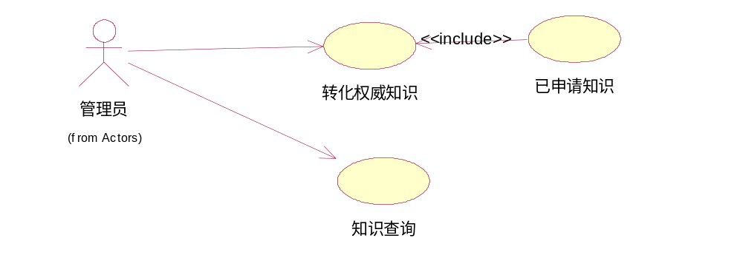
具体流程如下：
1. 知识的查询。
1.1进入权威知识的管理界面。
1.2在最上面的文本框中输入选择的分类，权威知识的名称。
1.3点击“查询”的按钮。
1.4在权威知识转化的下方列表中显示查询的内容。
2. 权威知识的转化。
2.1进入权威知识转化的管理界面
2.2点击“转化”的按钮。
2.3输入权威知识的分类，权威知识的名称，选择排序的方式。
2.4输入知识的标题，个人知识的分类，权威知识的分类，关键字，输入知 识的内容 。
2.5点击“同意”的按钮。

问题中心
可以对提出的问题进行查询，批量删除，彻底删除。
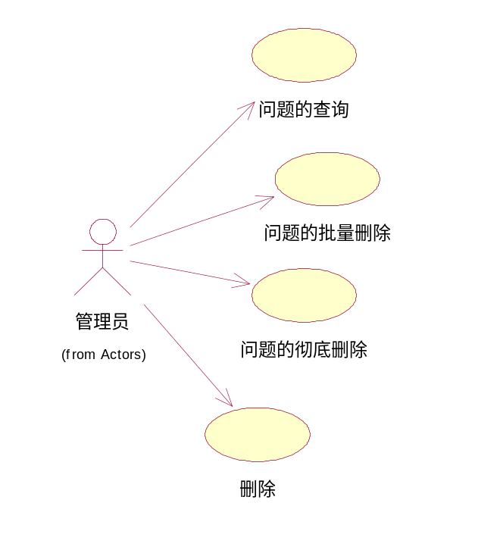
具体流程如下：
1. 问题的查询。
1.1进入问题中心的管理界面。
1.2选择查询问题的条件，输入问题的名称。
1.3点击“查询”的按钮。
1.4在下面列表出现查询的内容。
2. 问题的删除。
2.1进入问题中心的管理界面。
2.2在想要删除的问题的框进行选择。
2.3点击“批量删除”的按钮。
2.4显示删除成功，返回页面。
3. 问题的彻底删除。
3.1进入问题中心的管理界面。
3.2在想要删除的权威知识的框进行选择。
3.3点击“彻底删除”的按钮。
3.4显示删除成功，返回页面。

资源管理
方案库、方案管理 测试资源库、培训师管理四个板块。
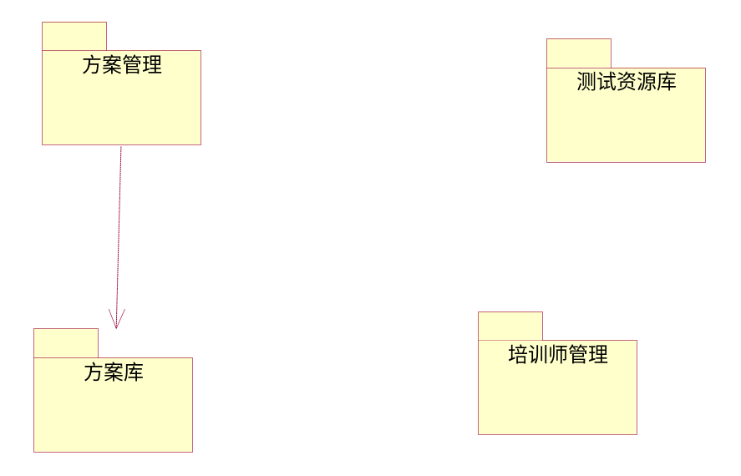

测试资源库
该模块允许资源库管理员实现对文件的管理。其中包括查询文件、编辑文件、创建文件、删除文件。
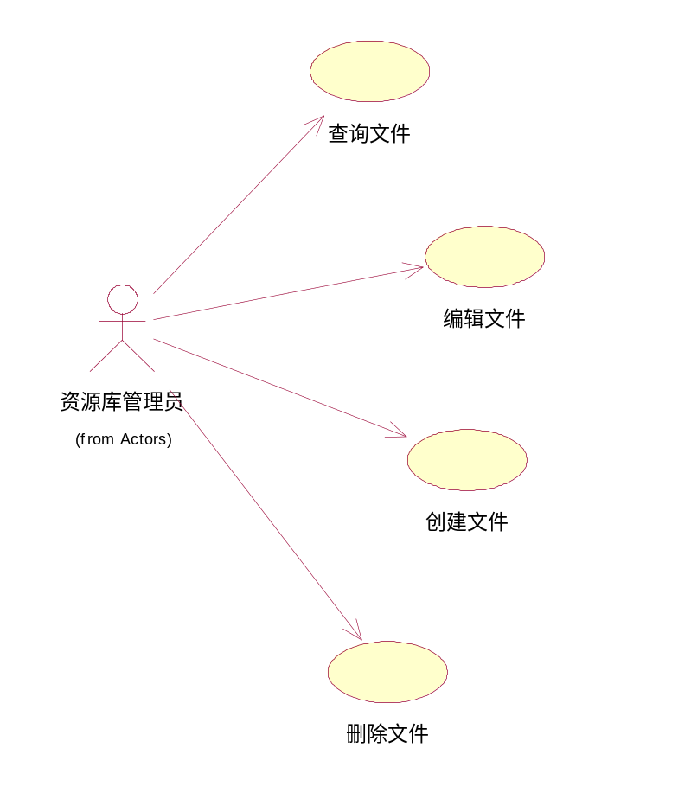
具体流程如下：
1.查询文件
1.1点击类别查询。
1.2输入查询信息。
1.3点击“确认”按钮。
2.创建文件
2.1点击“添加”的按钮。
2.2输入新增的文件名字。
2.3点击“添加”按钮。
3.编辑文件
3.1点击“编辑”的按钮。
3.2输入编辑的文件名。
3..3点击“确认”按钮。
4.删除文件
4.1点击“删除”的按钮。
4.2输入删除的文件。
4.3点击“删除”按钮。

方案管理
该模块允许资源库管理员实现对课程的管理。其中包括添加课程、编辑课程、查询课程、删除课程。
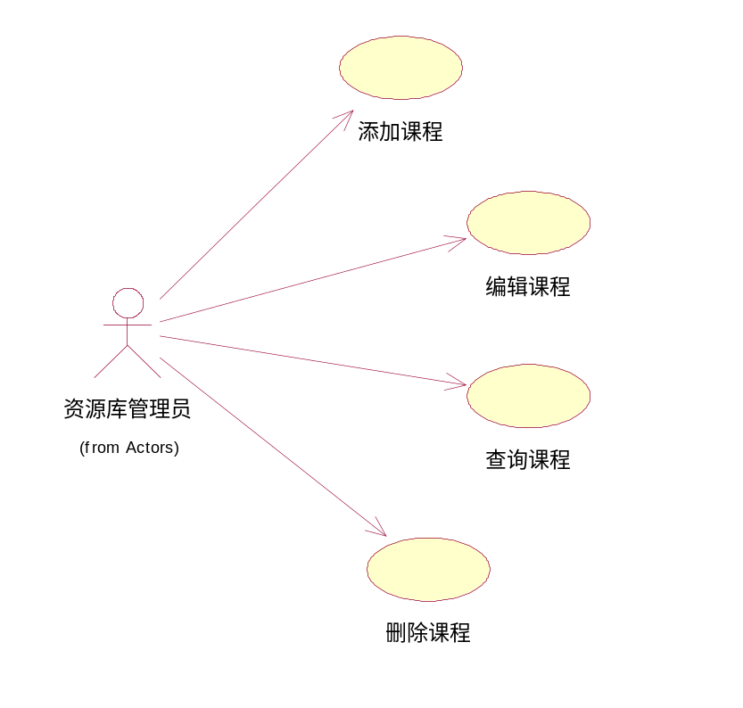
具体流程如下：
1查询课程
1.1点击课程查询。
1.2输入查询信息。
1.3点击“确认”按钮。
2添加课程
2.1点击“添加”的按钮。
2.2输入新增的课程名字。
2.3点击“添加”按钮。
3编辑课程
3.1点击“编辑”的按钮。
3.2输入编辑的课程名字。
3.3点击“确认”按钮。
4删除课程
4.1点击“删除”的按钮。
4.2输入删除的课程。
4.3点击“删除”按钮。

方案库
该模块允许资源库管理员实现对方案的管理。其中包括添加方案、编辑方案、查询方案、删除方案。
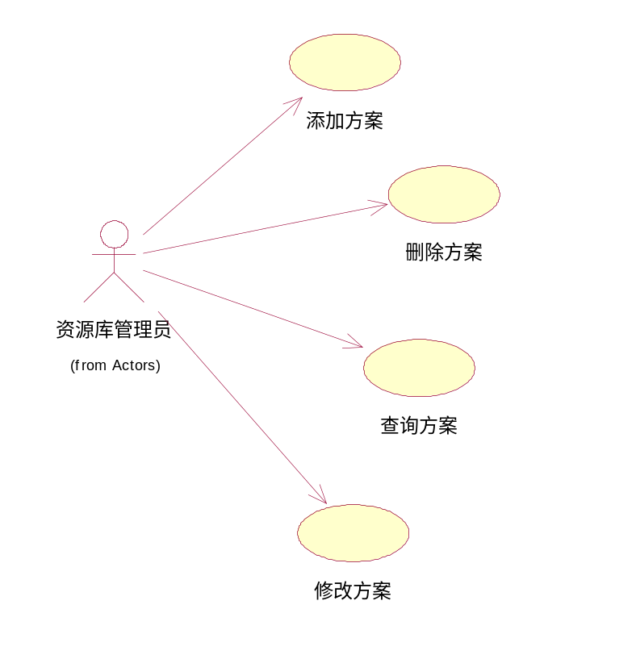
具体流程如下：
1查询方案
1.1点击方案查询。
1.2输入查询信息。
1.3点击“确认”按钮。
2添加方案
2.1点击“添加”的按钮。
2.2 输入新增的方案。
2.3点击“添加”按钮。
3编辑方案
3.1点击“编辑”的按钮。
3.2输入编辑的方案。
3.3 点击“确认”按钮。
4删除方案
4.1点击“删除”的按钮。
4.2输入删除的方案。
4.3点击“删除”按钮。

培训师管理
该模块允许资源库管理员实现对培训师的管理。其中包括添加培训师、编辑培训师、查询培训师、删除培训师。
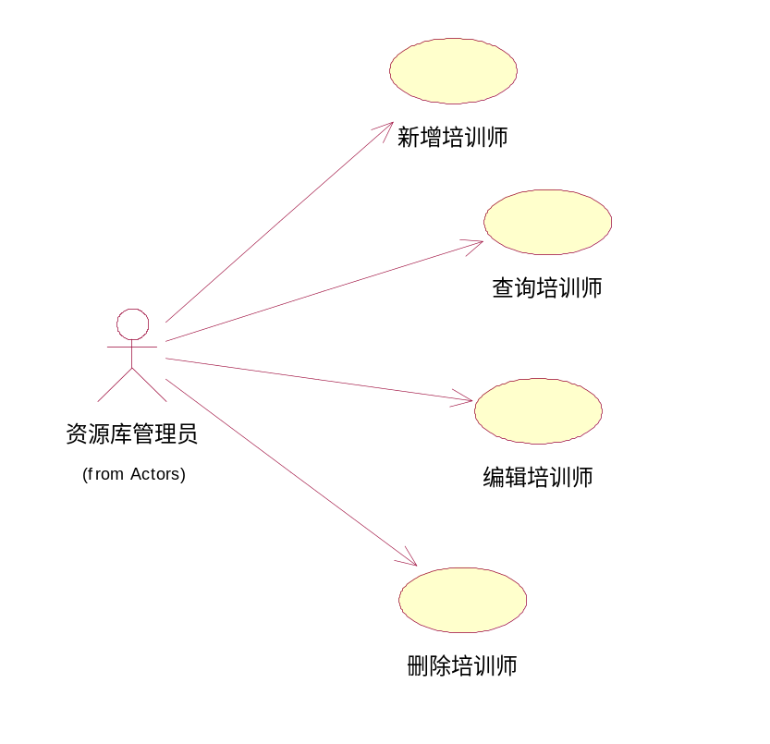
具体流程如下：
1查询培训师
1.1点击培训师查询。
1.2输入查询信息。
1.3点击“确认”按钮。
2添加培训师
2.1点击“添加”的按钮。
2.2输入新增的培训师。
2.3 点击“添加”按钮。
3编辑培训师
3.1点击“编辑”的按钮。
3.2输入编辑的培训师。
3.3点击“确认”按钮。
4删除培训师
4.1点击“删除”的按钮。
4.2输入删除的培训师。
4.3点击“删除”按钮。

内容管理

分为类别管理、内容分类管理、内容发布和内容审核四个模块。
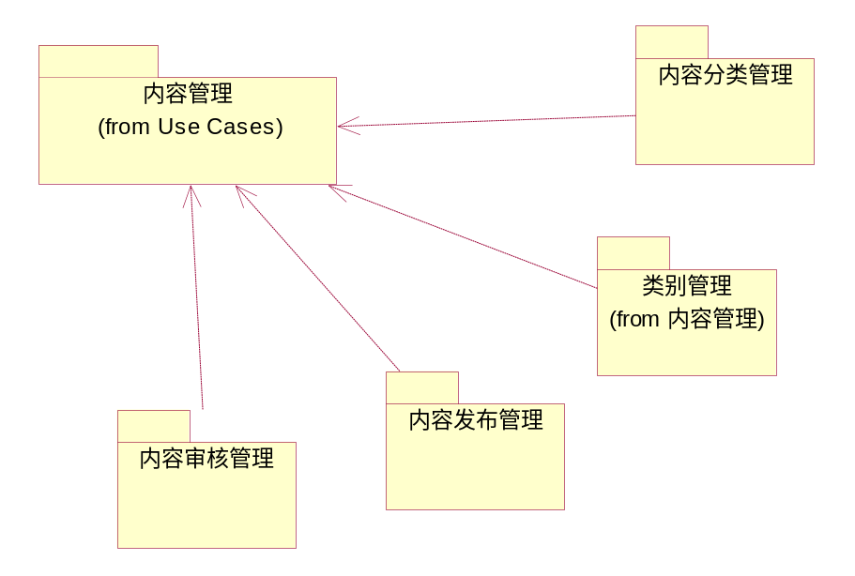

内容发布
该模块允许学员实现对内容发布的管理。其中包括展示内容列表、新增内容、编辑内容和删除内容。
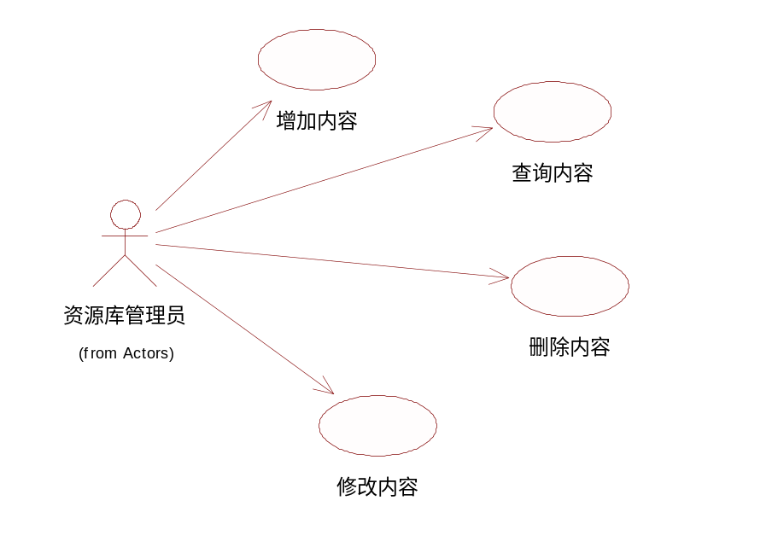
具体流程如下：
1展示内容列表
1.1点击类别查询
1.2输入查询信息
2新增内容
2.1点击“添加”的按钮。
2.2输入新增的内容
2.3点击“添加”按钮。
3编辑内容
3.1点击“编辑”的按钮。
3.2输入编辑的内容。
3.3点击“确认”按钮。
4删除内容
4.1点击“删除”的按钮。
4.2输入删除的内容。
4.3点击“删除”按钮。

内容分类管理
该模块允许资源库管理员实现对类别分类的管理。其中包括展示多级分类、增加类别、删除类别、修改类别、查询类别。
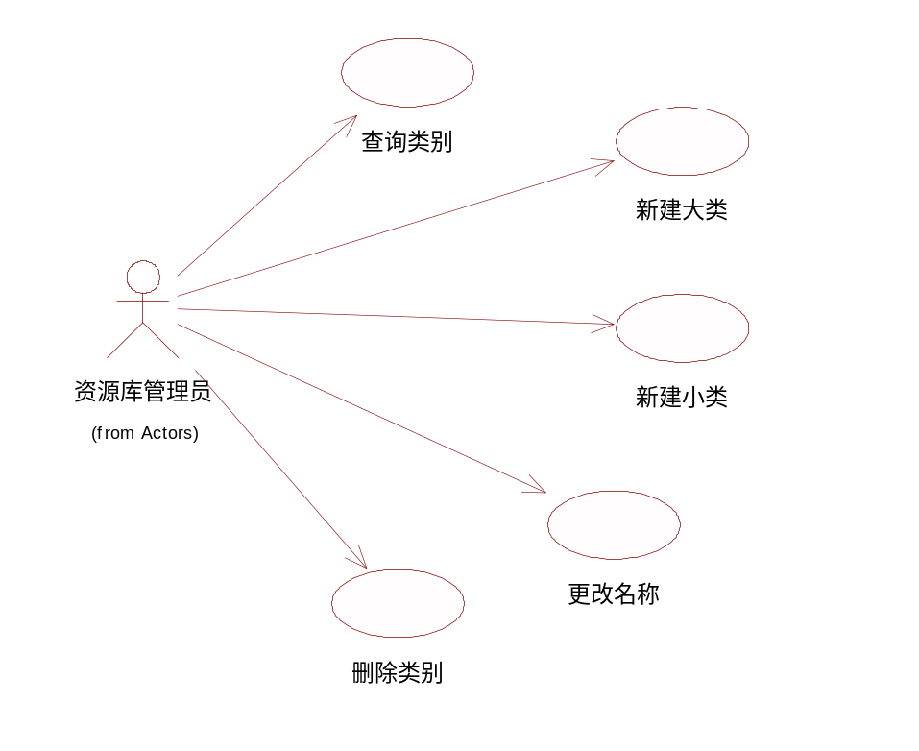
具体流程如下：
1多级分类
1.1点击多级分类。
1.2输入需要分类的信息。
1.3点击“确认”按钮
2增加类别
2.1点击“添加”的按钮。
2.2输入添加的类别名称。
2.3点击“添加”按钮。
3修改类别
3.1点击“编辑”的按钮。
3.2输入修改的类别名称。
3.3点击“确认”按钮。
4删除类别
4.1点击“删除”的按钮。
4.2输入删除的类别名称。
4.3点击“删除”按钮。
5查询类别
5.1点击“查询”的按钮。
5.2输入查询的类别名称。
5.3点击“确认”按钮。

审核内容
该模块允许中心主任实现对内容的审核发布。
具体流程如下：
1. 中心主任点击审核按钮
2. 中心主任对内容进行审核
3. 审核通过，点击确定发布按钮

类别管理
该模块允许资源库管理员实现对类别分类的管理。其中包括展示新建大类、新建小类、删除类别、更改名称、查询类别。
具体流程如下：
1新建大类
1.1 点击“新建大类”的按钮。
1.2 输入新建类别的信息。
1.3点击“添加”按钮。
2新建小类
2.1 点击“新建小类”的按钮。
2.2输入新建类别的信息。
2.3点击“添加”按钮。
3更改名称
3.1点击“编辑”的按钮。
3.2输入修改的类别名称。
3.3点击“确认”按钮。
4删除类别
4.1点击“删除”的按钮。
4.2输入删除的类别名称。
4.3点击“删除”按钮。
5查询类别
5.1点击“查询”的按钮。
5.2输入查询的类别名称。
5.3点击“确认”按钮。

频道管理
可以对频道编辑人员进行查看、清除和权限设置。
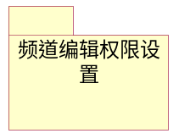

频道编辑人员设置
可以对频道编辑人员进行查看清除和权限设置。
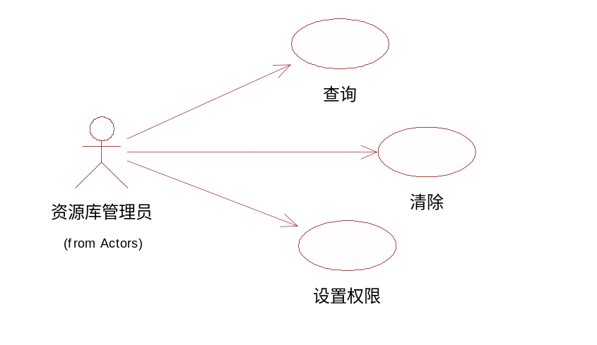

具体流程如下：
1人员查询
1.1 点击频道权限管理。
2人员清除
2.1 点击频道权限管理。
2.2点击选中要清除的频道编辑人员。
2.3点击清除。
3更改名称
3.1点击频道权限管理。
3.2点击选中要设置权限的频道编辑人员。
3.3点击更改其权限。

公开课管理
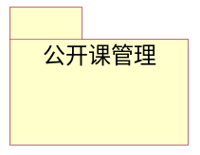

公开课管理
管理员可对公开课进行修改，添加、修改、删除公开课
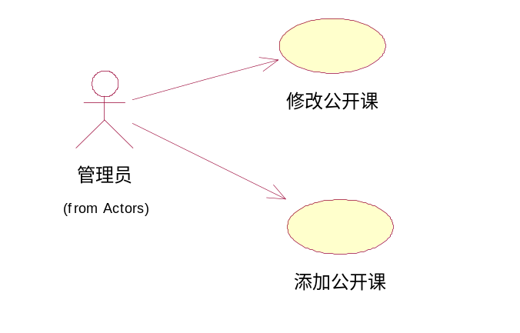
具体流程如下：
1修改公开课
1.1点击选中要修改的公开课。
1.2对选中的公开课进行编辑或删除。
2 添加公开课
2.1点击添加公开课。
2.2输入公开课的类别及各种信息。

性能
所有人员信息，课程信息的响应时间不应该超过20秒。

接口

用户接口
界面设计应遵循：
用户界面：采用 Windows 的通用图形界面，对用户友好，且必须对鼠标键 盘提供支持，界面设计应遵循：
1 . 设计完整的对话过程：系统的每一次对话都应该有明确的次序： 开始、中间处理过程、结束。
2 . 提供简单的错误处理机制 需求规格说明书
3 . 提供信息反馈：用多种信息提示用户当前软件运行状态，软件 界面元件的功能。
4. 操作可逆：其动作可以是单个的操作，或者是一个相对独立的 操作序列。
5. 设计良好的联机帮助

硬件接口
支持一般的 PC 机，笔记本电脑。

软件接口
用户浏览器端：推荐使用PC端浏览器：Chrome、FireFox、IE10.0及以上。

通信接口
本产品基于B/S架构，用户访问YDOL的域名，解析为服务器的公网IP，网络协议采用HTTP协议。

